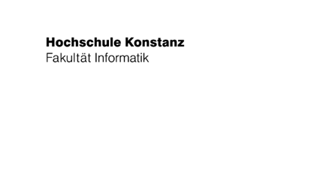

**Mobile Computing**

**CaregiverApp**

Ucura GmbH

Gewerbestraße 3

8500 Frauenfeld, CH

Marcel Kanne

Anatoly Kubasov

Konstanz, 16.01.2020

# **Einleitung**

Im Rahmen der Vorlesung „Mobile Computing“ wurde eine Smartphone Applikation entwickelt. Der Nutzen dieser App sollte von den Studierenden frei gewählt werden. Als Voraussetzung galt ausschließlich, dass die Applikation auf Nutzereingaben reagieren und eine entsprechende Architektur vorhanden sein sollte. Die Idee zu der Applikation wurde von Armando Statti vorgeschlagen und aufgegriffen. Die Applikation als solche ist bereits im Rahmen des Start-Ups ucura GmbH, in IOS implementiert worden. Die Idee war nun, die Applikation zu einer Android fähigen Applikation zu überführen. Es sollten nur die Grundfunktionalitäten implementiert werden, da der Zeitraum von ca. 2 Monate für die Umsetzung aller Funktionalitäten nicht ausreichend war. Um die Grundfunktionalität in gegebener Zeit zu implementieren, wurde das Projekt auf 2 Projekte mit einigen unterschiedlichen Funktionalitäten unterteilt. Das eine Projekt beschäftigte sich somit mit der Applikation seitens der Pfleger, das andere Projekt mit der Funktionalität für Patienten. Im Rahmen dieser Dokumentation wird die Seite der Patienten behandelt.

# **Die Idee**

Die Applikation soll dabei helfen, Patienten und Pfleger enger zu vernetzen. Da hier ausschließlich die App für Patienten gefertigt wurde, weisen die Funktionalitäten mit der App für Pfleger einige Unterschiede auf, welche hier nicht genauer erläutert werden sollen.

Der Patient soll sich bei Öffnen der App einmalig registrieren müssen. Hierfür muss dieser seine eigene E-Mail-Adresse, sowie ein sicheres Passwort mit mindestens 8 Zeichen eingeben und die Data Privacy akzeptieren. Nach der Bestätigung, welche per E-Mail erfolgt, wird dem Nutzer gedankt, dass dieser sich für die Applikation entschieden hat und sich registriert hat. Nun kann sich der Patient mit seinen zuvor gewählten Daten erstmalig einloggen. Anschließend wird der Patient durch ein Onboarding Verfahren geleitet, in dem er sein Profil individuell anpassen kann. Hier kann der Patient seine persönlichen Daten wie Name, Adresse, Geburtsdatum und weitere angeben. Hat der Patient auch dies vollzogen, wird ihm mitgeteilt, dass er nun bereit ist, die App zu nutzen. An dieser Stelle wird der Nutzer zu seinem Dashboard weitergeleitet, in dem alle relevanten Daten wie Pfleger etc. aufgelistet werden. Das Dashboard fungiert somit als Startseite, von wo aus der Patient z.B. für sich geeignete Pfleger aussuchen und kontaktieren kann. So soll die App dabei helfen, eine Geschäftsbeziehung zwischen Patienten und Pflegern einzuleiten.

# **Architektur**

Die Applikation beruht auf die Architektur des Modell-Ansicht-Präsentierer Prinzips. Diese Art der Entwurfsmuster sorgt dafür, dass das Modell und die Ansicht komplett voneinander getrennt sind. Dies resultiert in eine deutlich verbesserten Testbarkeit und eine strengere Trennung einzelner Komponenten. Damit die Vorteile genutzt werden können, werden für jedes Modell und die dazugehörige Ansicht jeweils eine Schnittstelle verwendet. Ausschließlich über diese Schnittstellen dürfen diese miteinander kommunizieren. Der Präsentierer dient als Interaktor zwischen Ansicht und Modell.

Die zu implementierende Modelarchitektur soll in der Lage sein, den Patienten als solches lokal, aber auch online zu hinterlegen. Für die lokale Speicherung soll auf das Framework Room zurückgegriffen werden. Für die online Abspeicherung wird auf das Networkfragment zurückgegriffen. Dieses Framework dient dazu, den im Hintergrund laufenden Datenverkehr einfacher zu bewerkstelligen und wird seitens Android bereits mitgeliefert. Die online Abspeicherung des Patienten geschieht über eine REST-API. Das dafür benötigte Backend wurde uns von Herrn Statti zur Verfügung gestellt.

A screenshot of a cell phone

Description generated with very high confidence

Abbildung 1: Architekturplanung

# **Projektplanung**

Da das Projekt in Zusammenarbeit mit der ucura GmbH erstellt wurde, war eine genaue Projektplanung nicht von Nöten, da die Grundlagen vorgegeben wurden. Da die zur Verfügung gestellten Schnittstellen nicht für Android Nutzer abgestimmt waren, traten einige Fehler seitens des Backends auf, die wiederum dafür sorgten, dass eine genaue Zeitplanung nicht möglich war. Nur durch das Mitwirken eines Mitarbeiters seitens ucura war es möglich, diese Fehler zu beseitigen und eine ungefähre Zeitplanung zu bestimmen.

# **Gestaltung**

Im folgenden Abschnitt wird das Design der Applikation vorgestellt. Bei den Designs handelt es sich um Screenshots, welche während der Testphase erstellt wurden. Die Reihenfolge der Screenshots ist äquivalent zu der Handhabung der App.

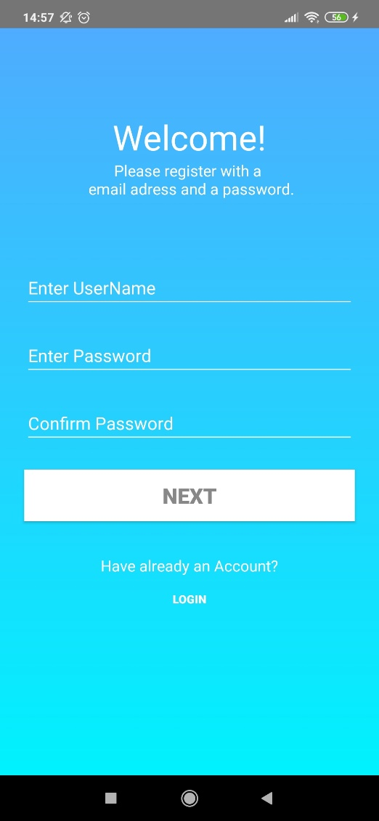

Abbildung 2: Registrierung

In *Abbildung 2: Registrierung* kann sich der neue Benutzer ein Nutzerkonto erstellen. Hierzu gibt dieser seine E-Mail-Adresse sowie ein sicheres Passwort mit mindestens 8 Zeichen ein. Wird ein Passwort mit weniger als 8 Zeichen gewählt, wird ihm die Registrierung verwehrt. Sollte sich der Nutzer verklickt haben und bereits ein Nutzerkonto haben, so kann dieser per entsprechenden Link „Login“ zurück zur Login Seite gelangen.

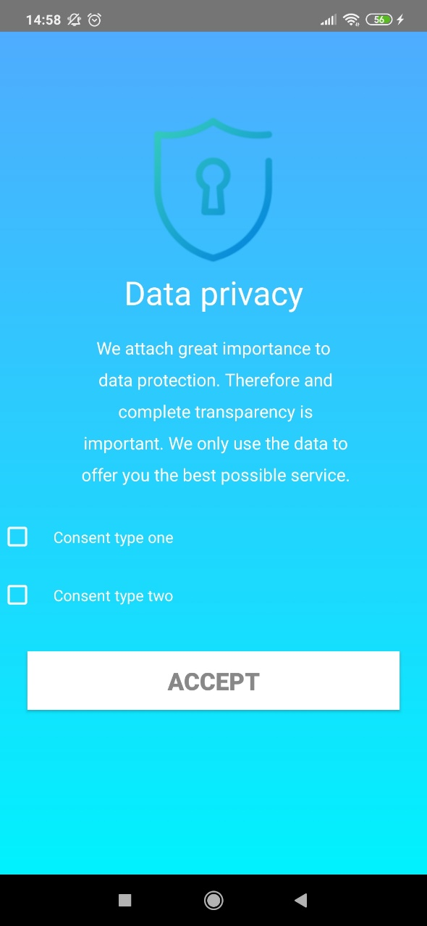

Abbildung 3: Data Privacy

In *Abbildung 3: Data Privacy* muss der neue Benutzer nach Eingabe seiner Registrierungsdaten die Data Privacy akzeptieren, bevor er eine Bestätigungsemail erhält.

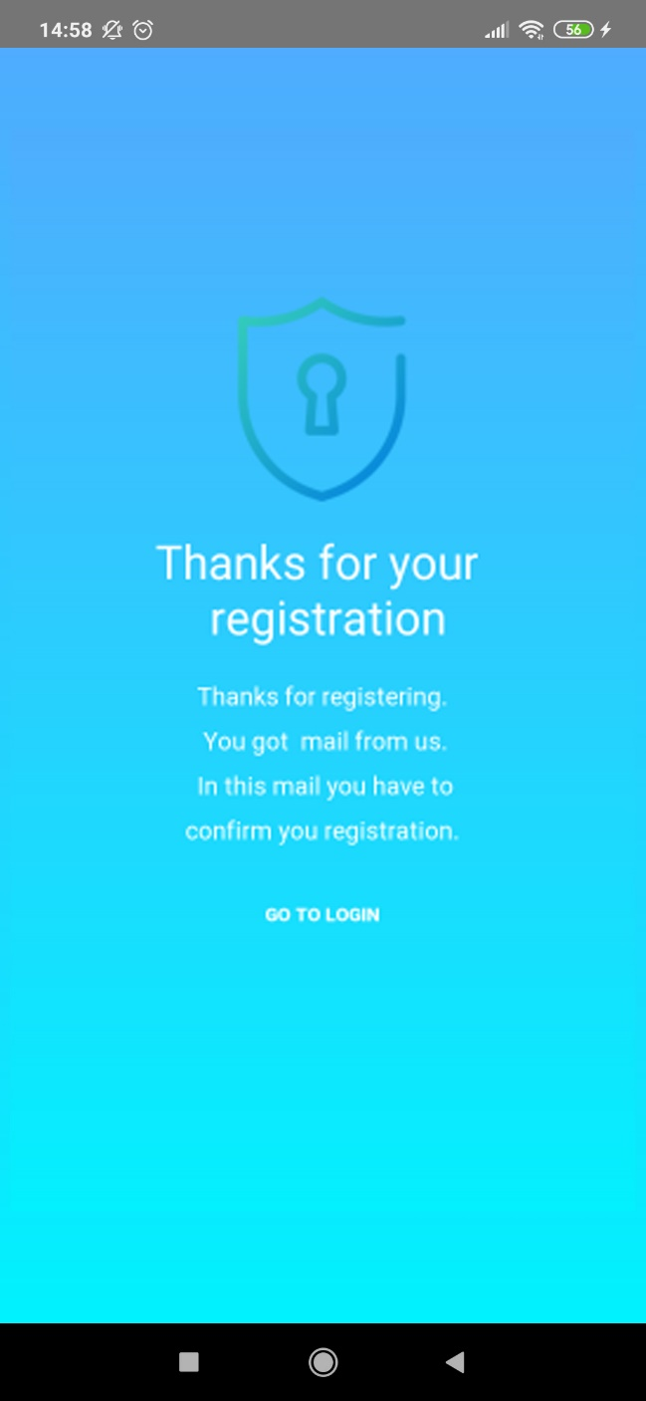

Abbildung 4: Thanks for your registration

Nach Abschluss der Registrierung seitens der Applikation erhält der Nutzer ein Dankeschön, dass er sich für eine Registrierung entschieden hat und erhält zeitgleich die Bestätigungsemail.

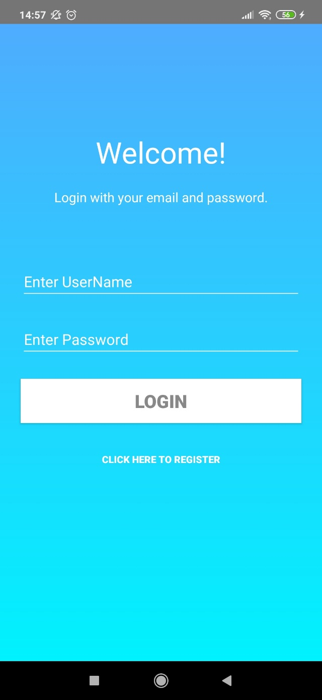

Abbildung 5: Login

Nachdem der Benutzer seine Registrierungsdaten mit Klick auf den entsprechenden Link in seiner Bestätigungsemail verifiziert hat, kann dieser sich nun mit seinen Daten in der Applikation anmelden.

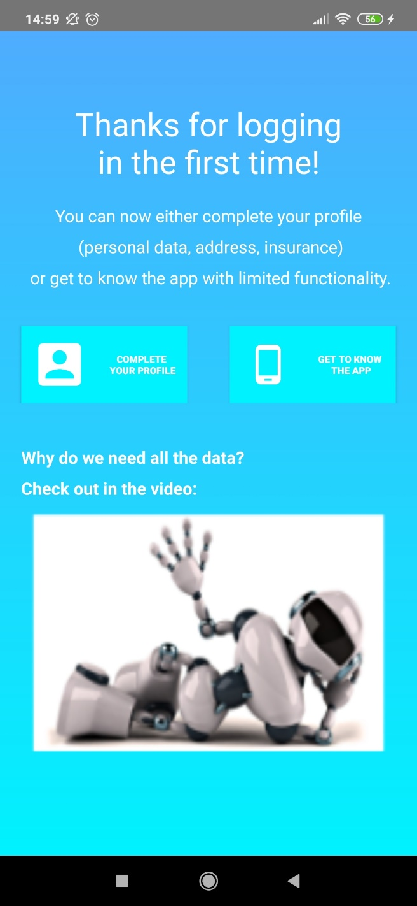

Abbildung 6: First Login

Wenn sich der Benutzer zum ersten Mal anmeldet, kann dieser sein bestehendes Benutzerkonto vervollständigen und sich darüber informieren, wieso eine Vervollständigung wichtig zur weiteren Nutzbarkeit ist. Hierzu kann sich der Benutzer ein Video mit entsprechenden Informationen anschauen. Die auf dem Screenshot befindliche Abbildung mit dem Roboter dient als Platzhalter für das zukünftige Video.

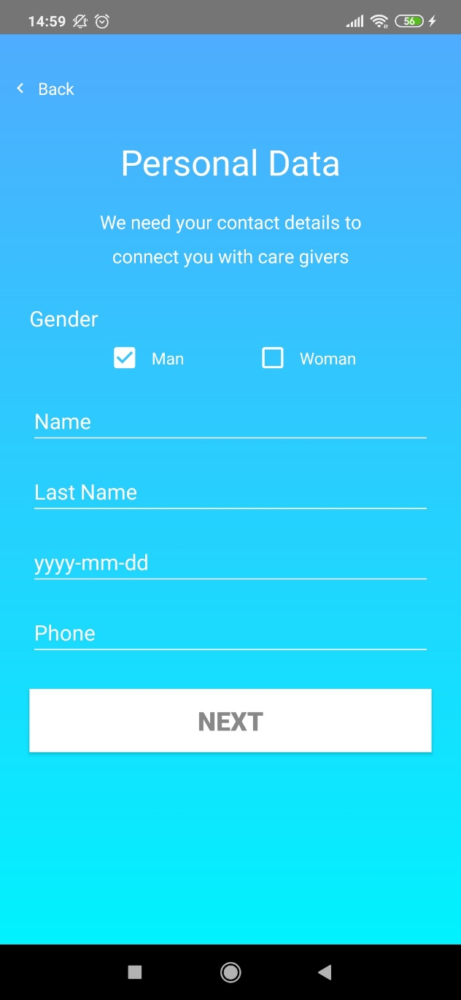

Abbildung 7: Personal data

In diesem Screen kann der Benutzer seine Nutzerdaten unter Angabe seines Vor- und Zunamens, Geburtsdatums, sowie Telefonnummer vervollständigen.

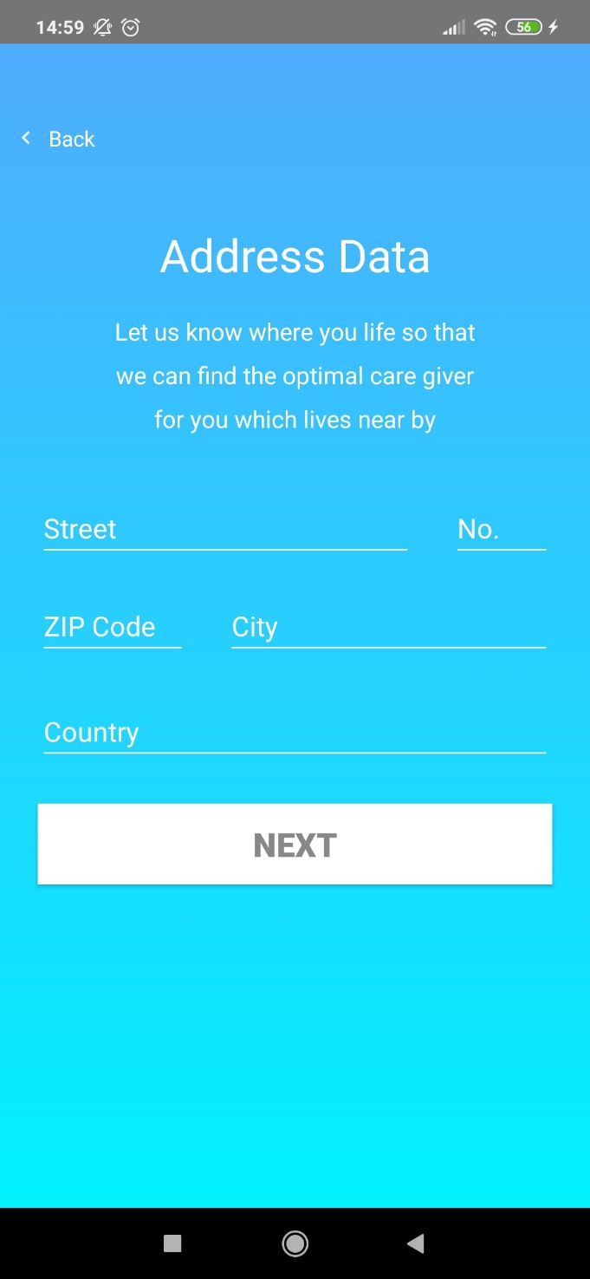

Abbildung 8: Address data

Nach Angabe der zuvor genannten Daten muss der Nutzer nun noch seine Postanschrift abspeichern. Die Liste ist hierbei für jeden Patienten und jedem Pfleger individuell nach der Lage seiner Postanschrift gestaltet.

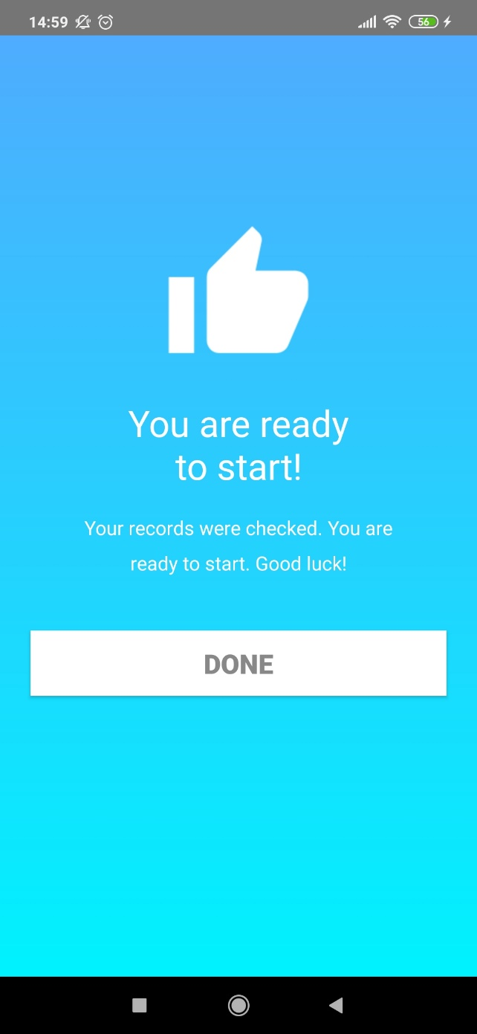

Abbildung 9: Ready to start

Nachdem der Benutzer sein Profil vervollständigt hat, ist dieser nun bereit die Applikation im vollen Umfang zu nutzen. Mit entsprechendem Klick auf „Done“ gelangt der Nutzer letztendlich zu seinem individuell angepassten Dashboard.

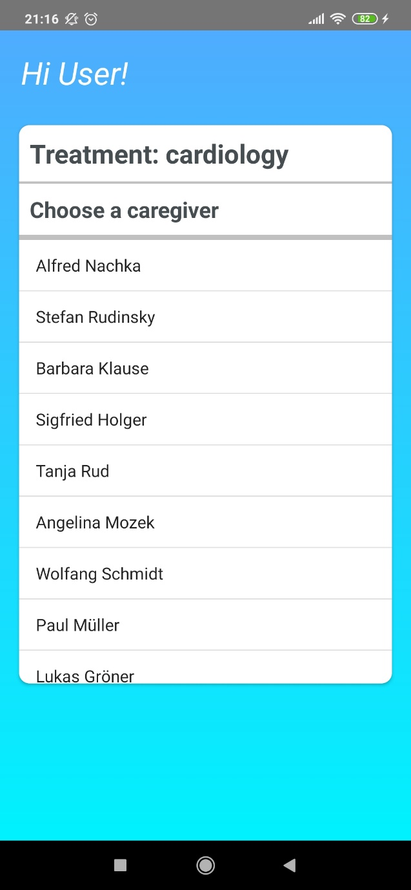

Abbildung 10: Dashboard

In *Abbildung 10: Dashboard* ist das Dashboard zu sehen. Hier kann der Benutzer angeben, welche Beschwerden oder Probleme dieser hat. Im Anschluss wird ihm eine individuelle Liste mit allen Pflegern angezeigt, die seinen Suchkriterien entsprechen. Der Benutzer kann nun einen dieser Pfleger auswählen und ihm bei Bedarf kontaktieren.

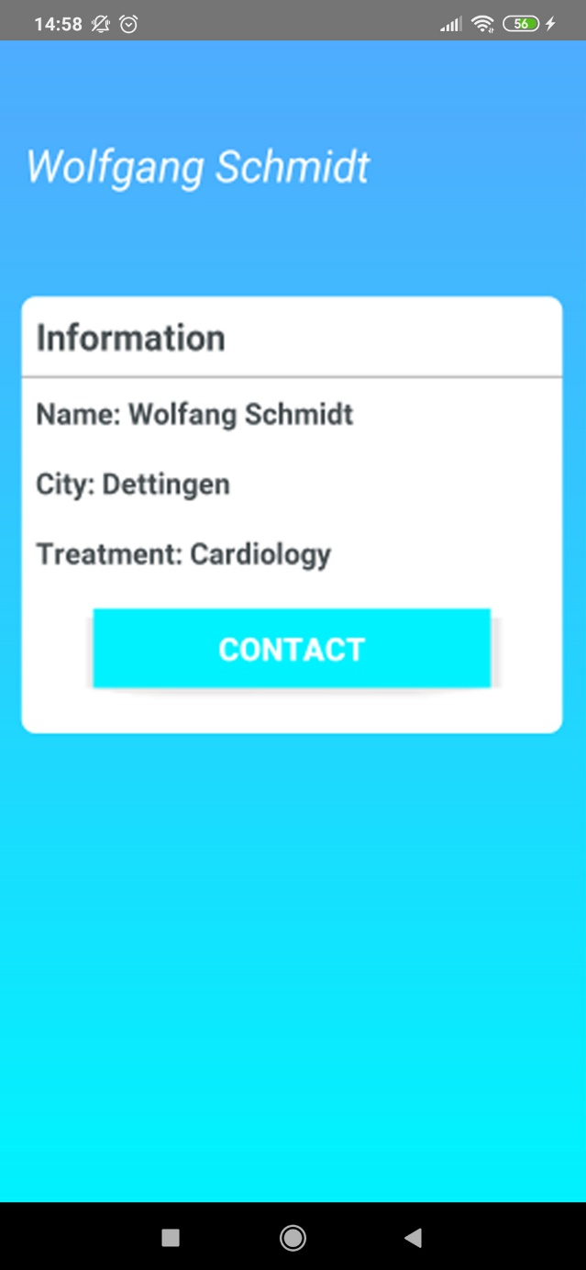

Abbildung 11: Information

Hat der Benutzer einen Pfleger ausgewählt, wird ihm das Profil des Pflegers angezeigt. Hier können nun relevante Informationen stehen, sodass der Patient für sich entscheiden kann, ob er diese Person als Pflegekraft haben möchte. Falls der Patient sich für den Pfleger entscheidet, kann er diesen per Druck auf „Contact“ benachrichtigen. Die Anfrage wird anschließend im Hintergrund weiterverarbeitet, sodass der gewählte Pfleger eine entsprechende Benachrichtigung auf seinem Dashboard erhält.

# **Probleme**

Im Rahmen der Entwicklung dieser Applikation sind uns einige teils kleine, aber auch teils größere Probleme über den Weg gelaufen. Gerade die Unwissenheit in der App Entwicklung und das Benutzen der Android Studio IDE waren besonders im Anfangsstadion ein Problem. Nach Lesen einiger Dokumentationen und Durcharbeiten mehrerer Tutorials hat sich dieses Problem jedoch relativiert.

Es gab allerdings auch Probleme, welche sich nicht so leicht beheben ließen. So kam es vor, dass wenn man bei der Registrierung ein Passwort mit weniger als 8 Zeichen gewählt hatte, keinerlei Fehlermeldung seitens des Backends als Antwort geliefert wurde und man sich nicht sicher sein konnte, dass die Anfrage gültig war. Erst nach Absprache mit einem Mitarbeiter seitens ucura wurden wir darauf aufmerksam gemacht, dass es eine Mindestzeichenlänge für Passwörter gibt.

Ein weiteres Problem war die Schreibweise mit JSON, insbesondere bei der Klammerung. Auch ein Problem war das fehlende Verständnis über die von ucura zur Verfügung gestellte REST API.

Im Nachhinein ist uns aufgefallen, dass die Netzwerkkommunikation von uns nicht sauber implementiert wurde. Aus zeitlichem Mangel war es nicht möglich die bereits implementierte Funktionalität umzuschreiben.

Das Problem mit dem Network Fragment war, dass gerade beim Debugging der Netzwerkverkehr schwer zu überprüfen war. Die Abhandlung des Netzwerkverkehrs und die der lokalen Datenbankabspeicherung wurde in asynchronen Threads vorgenommen, um das Blockieren der Applikation zu verhindern. Es stellte sich heraus, das Network Fragment hierfür nicht geeignet war. Retrofit stellte sich allerdings als gelungene Alternative heraus. Aus Zeitmangel konnte Retrofit nicht implementiert werden.

Da das Backend für den Patienten seitens ucura noch nicht implementiert wurde, wurde nach Absprache auf das Backend der Pfleger App zurückgegriffen.

Es sollte eine Funktionalität implementiert werden, welche Krankenversicherungsdaten automatisiert einliest und geeignete Einträge an den Server übermittelt. Da hierfür das benötigte Backend auch noch nicht zur Verfügung stand, wurde diese Implementierung ausgelassen.

# **Fazit**

Abschließend lässt sich sagen, dass die Entwicklung einer mobilen Applikation für Laien recht anspruchsvoll sein kann, da es doch große Unterschiede zur Entwicklung von Desktopanwendungen gibt. Aber gerade die Herausforderung und das Sammeln neuer Erkenntnisse war sehr spannend und wird uns in Zukunft gerade bei privaten Projekten weiterhelfen.